APÊNDICE C – Diagrama de Sequência – Edição de evento
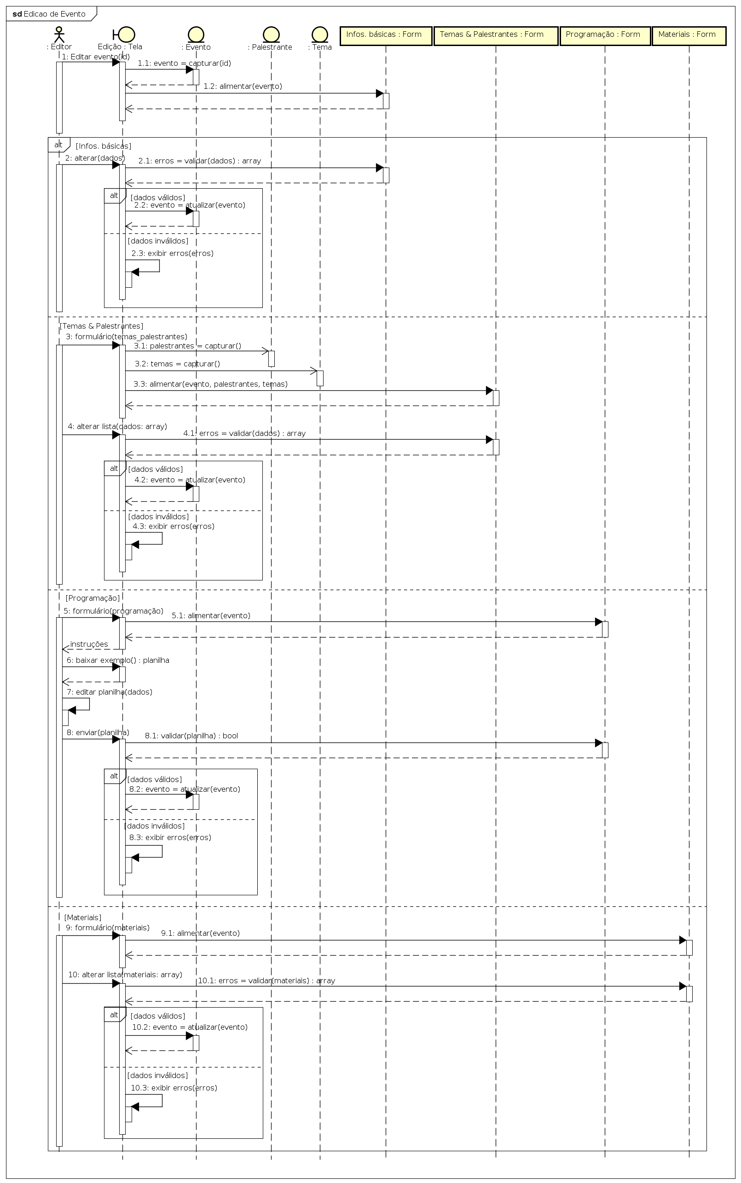Figura 26 – Diagrama de Sequência indicando ações que ocorrem durante a edição de um evento.

